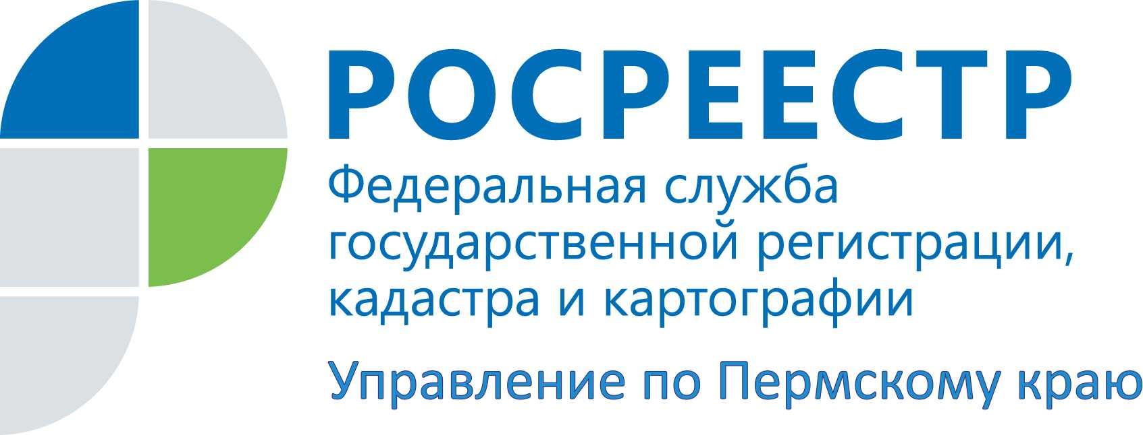

ПРЕСС-РЕЛИЗ
Пермский край в лидерах Национального рейтинга по срокам регистрации прав и регистрации юрлиц
На состоявшемся 05 июля 2016 года заседании Рабочей группы по улучшению ключевых показателей инвестиционного климата в Пермском крае обсуждены результаты Национального рейтинга регионов по инвестиционной привлекательности, озвученном на XX Петербургском международном экономическом форуме. Пермский край сделал большой рывок: занял 30 место, поднявшись на 26 позиций по сравнению с прошлогодним результатом. Особенно ценно то, что основа Национального рейтинга – мнение бизнес – сообщества. Большинство показателей сформировано по результатам опроса предпринимателей.
Пермский край в 2016 году стал лидером роста в группах показателей «Регистрация прав собственности и кадастр» и «Регистрация юридических лиц». Председатель Правительства Геннадий Тушнолобов отметил работу и непосредственный вклад руководителей краевых управлений Росреестра и Федеральной налоговой службы, директора филиала Кадастровой палаты в достижении значительных успехов региона по результатам Национального рейтинга.
В категории «Эффективность процедур по регистрации прав собственности» регион из группы С перешел в группу А, деятельность органов госвласти бизнес оценил на 4,51 балла. На сегодняшний день средний срок регистрации недвижимости в Пермском крае не превышает 6 рабочих дней (по отдельным видам сделок – до 3 рабочих дней). Также значительно сократилось количество процедур для постановки на кадастровый учет, что позволило региону перейти из группы Д в группу лидеров.
Представитель Росреестра, начальник организационно-контрольного отдела Управления Наталья Аксарина сообщила о вступлении в 2017 году закона «О государственной регистрации недвижимости», который предусматривает создание Единого государственного реестра недвижимости (ЕГРН) и единой учетно-регистрационной системы. Решения о постановке объектов на кадастровый учет и о проведении государственной регистрации прав будут приниматься государственными регистраторами краевого управления Росреестра.
Новым законом на органы власти и органы местного самоуправления возлагаются обязанности по представлению документов на государственный кадастровый учет объектов капитального строительства после выдачи разрешения на ввод объекта в эксплуатацию без участия заявителя. А также на представление документов на государственную регистрацию прав, если право, ограничение права или обременение объекта недвижимости возникают на основании акта органа государственной власти или акта органа местного самоуправления либо сделки с органом государственной власти или органом местного самоуправления, в том числе сделки, совершенной на основании акта органа государственной власти или акта органа местного самоуправления. Все документы должны предоставляться в электронном виде в течение пяти рабочих дней.
Поэтому сохранение лидирующих позиций Пермского края в рейтинге субъектов при оформлении собственности, повышения инвестиционной привлекательности для бизнеса теперь во многом будет зависеть и от четкой организации работы соответствующих органов госвласти и муниципалитетов.

Об Управлении Росреестра по Пермскому краю
Управление Федеральной службы государственной регистрации, кадастра и картографии (Росреестр) по Пермскому краю является территориальным органом федерального органа исполнительной власти, осуществляющим функции по государственной регистрации прав на недвижимое имущество и сделок с ним, землеустройства, государственного мониторинга земель, а также функции по федеральному государственному надзору в области геодезии и картографии, государственному земельному надзору, надзору за деятельностью саморегулируемых организаций оценщиков, контролю деятельности саморегулируемых организаций арбитражных управляющих, организации работы Комиссии по оспариванию кадастровой стоимости объектов недвижимости. Осуществляет контроль за деятельностью подведомственного учреждения Росреестра - филиала ФГБУ «ФКП Росреестра» по Пермскому краю по предоставлению государственных услуг Росреестра. Руководитель Управления Росреестра по Пермскому краю – Лариса Аржевитина.
www.rosreestr.ru
http://vk.com/public49884202
Контакты для СМИ
Пресс-служба Управления Федеральной службы
государственной регистрации, кадастра и картографии (Росреестр) по Пермскому краю

Светлана Пономарева
+7 342 218-35-82
Диляра Моргун
+7 342 218-35-83
press@rosreestr59.ru

